Стипендия “Хюбърт Х. Хъмфри”

Българо-американската комисия за образователен обмен “Фулбрайт” обявява конкурс за стипендия за професионално развитие „Хюбърт Хъмфри”(10 месеца) за академичната 2017- 18 г.

Профил: програмата е предназначена за професионалисти, заемащи ръководни или експертни длъжности в държавния и частния сектор.

Области на специализация:
превенция и лечение на наркомании и медикаментозни зависимости; превенция и контрол на ХИВ/СПИН; здравна политика и управление; превенция и контрол на трафик на хора; право и човешки права; планиране на образованието; управление на човешки ресурси; публична администрация и анализ на обществена политика;
комуникации/журналистика; управление на природни ресурси и околна среда; градско и регионално планиране; аграрна икономика; индустриално управление; икономическо развитие; финанси и банково дело.

Продължителност: 10 месеца

Стойност: до 30 000 долара, двупосочен билет до САЩ, здравна застраховка

Брой: 1-3 номинации от България на година; финалният избор зависи от американската селекционна комисия.

Приемащи институции: американски университети, посочени от програмата в САЩ, американски обществени, професионални и държавни институции в зависимост от интереса на кандидата.

Образование: минимум бакалавърска степен

Професионален опит по специалността: минимум 5 г.

Езикови умения: добро владеене на английски език; изиква се резултат от тест TOEFL

Възрастови ограчения: до 50 г.

Изисква се добро здравословно състояние.

Краен срок за подаване на документи: 1 септември, 2016 г.

Информация за програмата и онлайн формуляр за кандидатстване на http://www.fulbright.bg/bg/stipendii-za-bulgarski-grajdani/profesionalisti/

Българо-американска комисия за образователен обмен “ФУЛБРАЙТ”
Централен офис: София 1000, бул. Ал. Стамболийски № 17
Лице за контакти: Мария Костова,
Програмен координатор за стипендианти от България, ет. 1, стая 9, тел: (02) 980 8212
mail: mkostova@fulbright.bg; Skype: fulbright.bulgaria; Приемно време: 14- 16 ч. всеки работен ден

Запознайте се със стипендианти на програмата:

Ирина Недева- журналист, Българско национално радио, проект за изследване на новите медии, домакин в САЩ през 2011 г. – Университет на Мериленд, Колидж Парк.

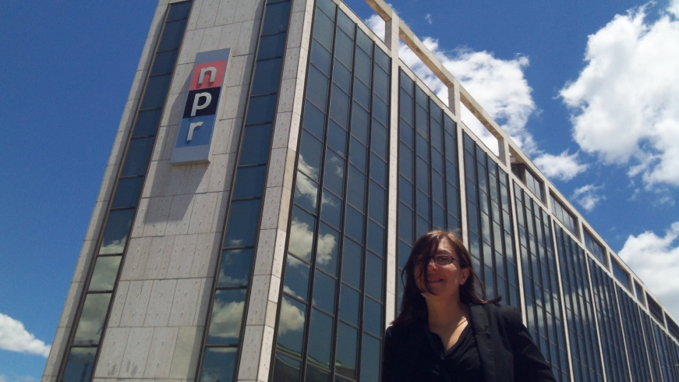
Христо Иванов - юрист, Институт за правни инициативи, проект за подобряване на правната среда в България, домакин в САЩ през 2010 г. – Американски университет, Вашингтон

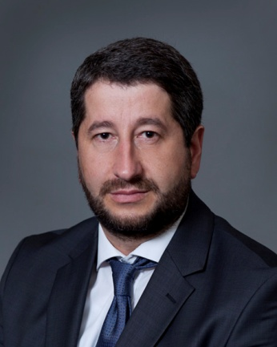

Диляна Маркова - юрист, Фондация „Асоциация Анимус”, проект за защита на човешките права, домакин в САЩ през 2013 г. - Американски университет, Вашингтон

